Муниципальное казенное дошкольное образовательное учреждение «Детский сад «Родничок» с. Ботлих

Занятие в средней группе по нетрадиционной аппликации

*«Шубка для овечек»*

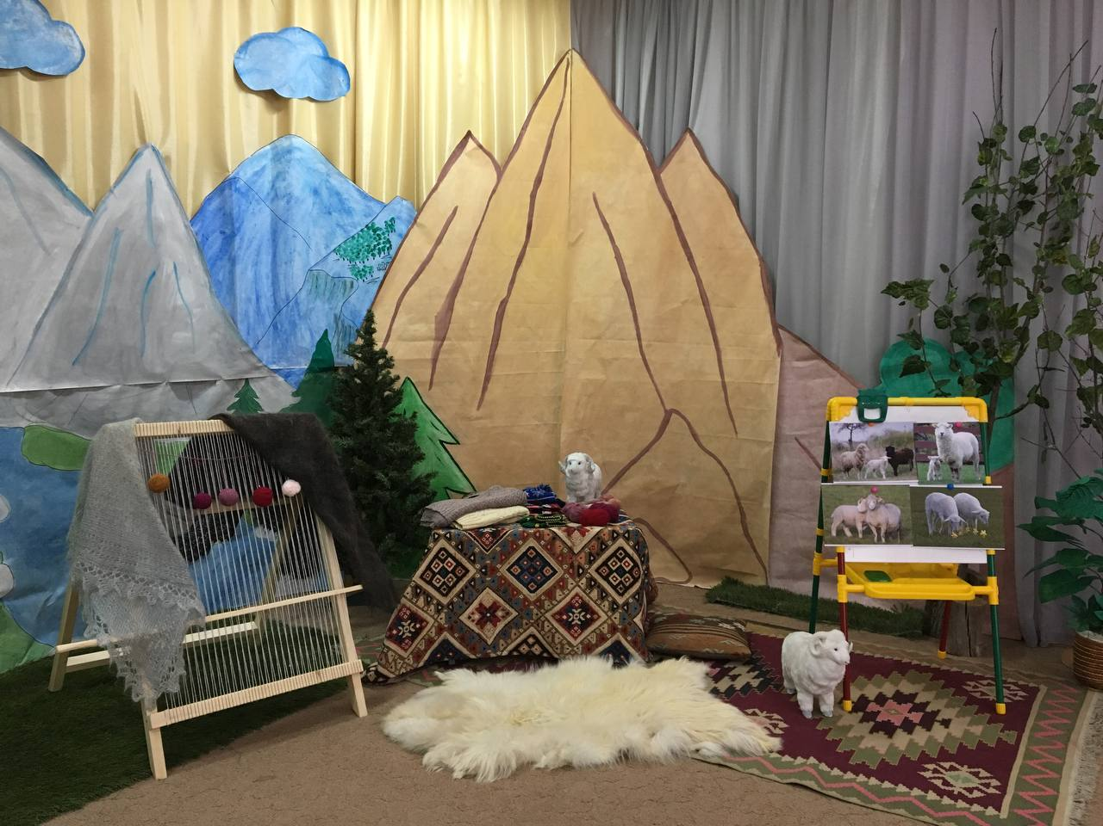

Подготовила: воспитатель

Камилова Патимат Гамзаевна

Цель: формировать умение выполнять сюжетную аппликацию в нетрадиционных техниках.

Задачи:

Образовательные :

- знакомить детей с приемами аппликации - приклеивание ватных шариков на силуэт овцы, для придания эффекта пушистой шубы;

- закрепить и уточнить знания детей о домашнем животном овечка (баран, о пользе этого животного для человека.

Развивающие:

- развивать мелкую моторику рук;

- развивать воображение, мышление, наблюдательность.

Воспитательные:

- воспитывать аккуратность, усидчивость;

- вызвать эмоциональный отклик, желание заботиться о животных;

- воспитывать чувство уважения друг к другу во время игр.

Предварительная работа: беседа о домашних животных, о пользе, которую они приносят людям; беседа о том, что такое ферма и кто там живет; разучивание динамической паузы "Пастушок и овцы", новой пальчиковой гимнастики, рассматривание иллюстрации с домашними животными- овцами и баранами, подготовка силуэтов овец для аппликаций, работа по развитию мелкой моторики - скатывание ваты в шарики.

Оборудование: два письма с текстом, посылка с конфетами, силуэты овец, вата, клей, кисточки, салфетки, картинки с изображением овец и баранов, теплые вещи: платочек, варежки, носочки.

Ход занятия:

Воспитатель: Дети, посмотрите к нам сегодня пришли гости. Давайте с ними поздороваемся и подарим им свою улыбку.

Раздается стук в дверь.

Почтальон: Вам письмо.

Воспитатель приглашает детей прочитать письмо. Это письмо письмо от пса Джульбарса.

"Здравствуйте, ребята, средней группы! Я и многие другие домашние животные живем у хозяина Махмуда на ферме. Хозяин о нас хорошо заботится. Да вот беда! С моих друзей овец состригли всю шерсть, чтобы навязать из нее деткам к зиме теплых варежек, носочек, шапочек. Холода наступили в этом году рано. Новые шубки у овец еще не успели вырасти. Теперь им очень холодно. Ребята, помогите им не замерзнуть.

Воспитатель: О чем, ребята, просит нас в письме, пес Джульбарс? Почему холодно овцам? Что им нужно чтобы им не было холодно? Сможем мы с вами помочь им обрести новую шубку? *(Ответы детей)*

Воспитатель: Да, мы с вами должны подумать, какие шубки мы могли бы подарить овцам.

Воспитатель. Вот посмотрите, как выглядят овцы *(рассматривание изображения животного на картинках)*.

- Какая у них шубка *(пушистая, теплая, мягкая, кудрявая)*.

-Какого цвета? Обратите внимание на то, что шубка у этого животного закручена в колечки. Шубка этого животного спасает не только его самого, но и нас с вами. Да, ребята, всем известно, что овца, как и баран,- домашнее травоядное животное.

Баран- красивое, сильное домашнее животное с густой волнистой шерстью и изогнутыми рогами. Домашняя овца - небольшое животное, ее тело покрыто густой курчавой шерстью. Окраска шерсти у этих животных бывает разной- от беловатой до темно- коричневой и даже черной. Весной у овцы рождаются ягнята (1 или 2, они пьют материнское молоко, а когда подрастают, щиплют травку. Овцы дают молока не так уж и много, но зато очень жирное, из него готовят знаменитый сыр "брынза".

Летом они пасутся на зеленых лугах, высокогорных пастбищах, под присмотром пастуха. Основной продукт, получаемый от овец- это шерсть. Стригут шерсть в год два раза (весной и осенью, делают это очень аккуратно, чтобы не поранить и не испугать животное. Очень много труда люди вкладывают в процесс получения пряжи. С помощью чесалки или расчески шерсть расчесывают, чтоб удалить загрязнения и сделать шерсть более гладкой, затем используют веретено, с помощью которого получают вот такой вот чудесный, волшебный клубочек! *(показ)*. Посмотрите, какие теплые носочки, варежки, платочки связаны из шерсти овец и баранов. Он согревают нас, сохраняют тепло наших рук, ножек в холодное время года.

Дети рассматривают и трогают теплые вязанные вещи.

Воспитатель. Ребята, я хочу вам загадать загадки:

1. Кто не прядет, не ткет, а людей одевает? *(Баран)*

2. Два ягненка- близнеца, а мамаша их. *(Овца)*

3. Для овечки я ребенок, а зовут меня. *(Ягненок)*

Воспитатель. Пришло время и нам с вами позаботиться о том, чтобы овцы бараны были в тепле. Я думаю, нам в этом поможет волшебная мастерская.

И прежде чем мы с вами туда отправимся, я предлагаю немного поиграть.

Раз, два, три - мы покружились и в овечек превратились.

Динамическая пауза " Пастушок и овцы"

Овечки непослушные.

Им нужен пастушок.

Чтоб охранять от волка их.

Водить их на лужок.

Разбежались все овечки,

Разрезвились на лугу.

Но бегут от волка в домик,

Лишь пастух дудит в ду-ду.

Раз, два, три- мы покружились и в детишек превратились.

Воспитатель. А теперь предлагаю пройти в нашу волшебную мастерскую, где обязательно найдется то,из чего можно было бы сделать шубки.

Что необычного вы увидели на наших столах?

Дети. Вату.

Воспитатель. Догадались, из чего мы будем делать шубки для овечек?

Возьмите вату в руки. Какая вата?

Дети. Мягкая, пушистая, белая.

Воспитатель. Похожа она на шубку овечки? Прежде чем я вам покажу, как мы это будем делать, мы с вами выполним пальчиковую игру.

Пальчиковая гимнастика "Овечки"

На лугу стоят овечки.

Шерсть закручена в колечки

А играет для овечек на свирели человечек.

Воспитатель. А теперь давайте оденем наших овечек в красивую, пушистую, теплую шубку.

Показ выполнения аппликации. Посмотрите, как мы с вами будем выполнять работу. Берем вату, делим ее на маленькие кусочки, каждый кусочек скачиваем в шарик. Затем, берем кисточку, опускаем ее в клей, делаем капельку в нужном месте и сверху кладем вату, слегка прижимая ее.

Самостоятельное выполнение работы детьми.

Рефлексия.

Воспитатель. Ребята, как вы думаете, тепло ли вашим овечкам? Хороша ли у них шубка?

Пушистая? Кому было сложно выполнять задание? А кому легко? Вы все славно сегодня постарались. Молодцы! В заключение хочу прочитать вам небольшое стихотворение.

Маленький барашек

Нам мешок кудряшек

Подарил к зиме.

Подарил к зиме.

Вышла брату шубка,

Вышла маме юбка,

И носочки мне.

Мы барашка пожалели

В шубку новую одели.

Стук в дверь.

Почтальон передает посылку и письмо.

Воспитатель *(зачитывает письмо)*. "Дорогие ребята, я знаю, что вы помогли моим друзьям овечкам обрести новые шубки. Большое вам спасибо! С уважением к вам пес Джульбарс. "

Воспитатель открывает посылку и достает конфеты для детей. Угощает детей.